**ΑΣΚΗΣΕΙΣ ΣΤΗΝ ΚΛΙΣΗ ΕΠΙΘΕΤΩΝ**

1. **Να συμπληρώσετε τις φράσεις με τον κατάλληλο τύπο του επιθέτου ο πολύς, η πολλή, το πολύ:**

* Καταβάλαμε …………………… προσπάθεια για να πετύχουμε.
* ………………….. λόγος γίνεται για την έξαρση της εγκληματικότητας.
* Δέχτηκαν την πρότασή μου με ………………… ενθουσιασμό.
* Κάποιοι είναι συνηθισμένοι στο ……………. Κρύο και κάποιοι στην ………………… ζέστη.
* Η …………….. δουλειά είναι συχνά ……………… εξαντλητική.
* Χρειάζεται …………………. Προσοχή όταν περνάμε το δρόμο.
* Στην αφετηρία είχαν συγκεντρωθεί ………………. Δρομείς.

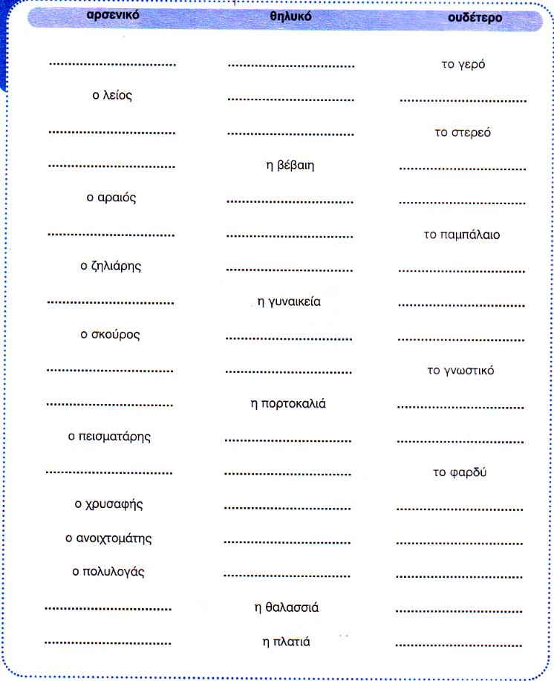

1. **Στο διπλανό πίνακα να συμπληρώσετε τα γένη που λείπουν.**
2. **Να γράψετε τα ονοματικά σύνολα στην ίδια πτώση του άλλου αριθμού:**

Τον ευσεβή άνθρωπο……………………………………..

Τους νομοταγείς πολίτες………………………………….

Των προσεχών εβδομάδων ………………………………

Των αναιδών ανθρώπων …………………………………

Το αειθαλές δέντρο ………………………………………

Των επικερδών επαγγελμάτων ……………………………

Τη συνεχή φροντίδα ………………………………………

Τα ακριβή στοιχεία ……………………………………….

Τη μεγαλοπρεπή είσοδο …………………………………..

1. **Συμπληρώστε τα κενά με τους κατάλληλους τύπους από το πλαίσιο:**

Συνεχής, ανεπιτυχής, δαιδαλώδης, διεθνής, πλατύς, στοιχειώδης,

* + Κατάφερε να τους συμφιλιώσει ύστερα από πολλές ………………………… προσπάθειες.
  + Η συνεννόηση ήταν αποτέλεσμα ……………………. και αμοιβαίου ενδιαφέροντος.
  + Οι δρόμοι της πόλης μας είναι ……………………….
  + Δεν έδειχνε απέναντί του ούτε το ………………………………
  + σεβασμό.
  + Το κτίριο αυτό είναι ………………………… Κυριολεκτικά χάνεσαι.
  + Το άρθρο έχει σκοπό να σας ενημερώσει για τη λειτουργία της ……………………………. Βιβλιοθήκης του Μονάχου.

1. **Να κλιθεί σε ενικό και πληθυντικό αριθμό το ονοματικό σύνολο *η διαρκής πίεση***

|  |  |
| --- | --- |
| **ΕΝΙΚΟΣ ΑΡΙΘΜΟΣ** | **ΠΛΗΘΥΝΤΙΚΟΣ ΑΡΙΘΜΟΣ** |
|  |  |
|  |  |
|  |  |
|  |  |